Drodzy Uczniowie!
Drodzy Rodzice!
Każdy uczeń, który weźmie udział w programie
„Szkoła Gigantów”
oraz zrobi zdjęcie jak uczestniczy w 4 webinarach – warsztatach z programowania w języku Scratch lub Python i zajęciach poświęconych bezpiecznemu korzystaniu z Internetu, nad którymi honorowy patronat objęło Ministerstwo Cyfryzacji, otrzyma ocenę celującą za udział i zaangażowanie w lekcji informatyki.

Ponadto, podkreślając rangę tego przedsięwzięcia, zagadnienia dotyczą programowania w języku Scratch i Python oraz “Bezpieczny Internet ONLINE”, które jak Państwo zdążyli się już przekonać, są w podstawie programowej, którą obecnie realizujemy podczas nauki zdalnej zajęć informatycznych.
“Szkoła z Gigantami” to cykl 5 zajęć online w formie webinaru, które proponuję uczniom w ramach lekcji informatyki. Pierwsze 4 lekcje to praktyczne warsztaty z programowania w języku Scratch lub Python. Ostatnie zajęcia natomiast poświęcone będą bezpiecznemu korzystaniu z Internetu.
Warsztaty są całkowicie bezpłatne i podzielone na 2 grupy wiekowe (9-12 lat oraz 13-18 lat), dla których program został specjalnie dopasowany. Warsztaty będą prowadzone
w formie webinaru. Każde spotkanie trwa 2 godziny lekcyjne (1,5 h).
Szczegółowe informacje na temat warsztatów (linki poniżej):
Szkoła z Gigantami - warsztaty online z programowania w Scratchu (9-12 lat)
Szkoła z Gigantami - warsztaty online z programowania w Pythonie (13-18 lat)
Projekt organizowany jest przez szkołę Giganci Programowania, oferującą od ponad 5 lat kursy programowania dla dzieci i młodzieży. Trenerzy prowadzący zajęcia to doświadczeni
i aktywni zawodowo programiści oraz specjaliści ds. cyberbezpieczeństwa.
Zachęcam do obejrzenia filmików, w których można usłyszeć dlaczego warto wziąć udział w tych warsztatach (linki poniżej):
grupa 9-12 lat https://www.youtube.com/watch?v=dDYclimXjeg&t=3s
grupa 13-18 lat https://www.youtube.com/watch?v=M9d5-apix_Q&t=5s
W związku z ograniczoną liczbą miejsc warunkiem wzięcia udziału w warsztatach jest rejestracja oraz wybranie docelowej grupy dla ucznia poprzez poniższy formularz:
>>> "Szkoła z Gigantami" - zapisy dla uczniów <<<
Dodatkowo, wszystkich rodziców oraz opiekunów zapraszamy do wzięcia udziału w projekcie “Bezpieczny Internet ONLINE”. Będą to darmowe warsztaty adresowane specjalnie do rodziców. W trakcie webinaru zostaną przedstawione zagrożenia czyhające na użytkowników Internetu oraz zasady bezpiecznego korzystania z sieci. Podczas warsztatów nasi trenerzy edukują m.in. o tym, czym jest dark web oraz jak bronić się przed atakami hakerskimi.
Webinar odbędzie się w kilku terminach: 7.05., 11.05., 14.05, 21.05. Aby wziąć udział w warsztatach “Bezpieczny Internet ONLINE” dla rodziców oraz opiekunów należy dokonać rejestracji poprzez następujący link:
>>> "Bezpieczny Internet ONLINE" - zapisy dla rodziców oraz opiekunów <<<

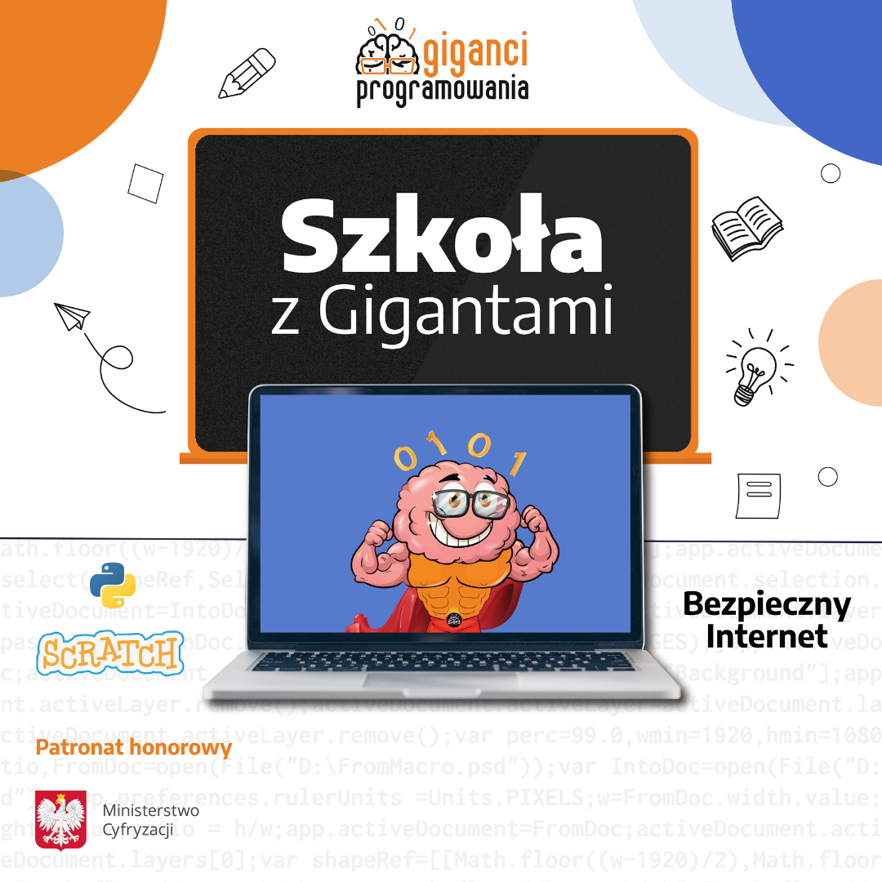
Zdjęcia z uczestniczenia w warsztatach z programowania i udziału w webinarze „Bezpieczny Internet on-line” należy przesłać na e-mail annapódapindel@gmail.com
www.giganciprogramowania.edu.pl

